**ЦЕПОЧКА ОБЯЗАННОСТЕЙ** - позволяет передавать запросы последовательно по цепочке обработчиков. Каждый последующий обработчик решает, может ли он обработать запрос сам и стоит ли передавать запрос дальше по цепи

ПРИМЕНЕНИЕ:

- когда программа должна обрабатывать разнообразные запросы несколькими способами, но заранее неизвестно, какие конкретно запросы будут приходить и какие обработчики для них понадобятся

- когда важно, чтобы обработчики выполнялись один за другим в строгом порядке

- когда набор объектов, способных обработать запрос, должен задаваться динамически

РЕАЛИЗАЦИЯ:

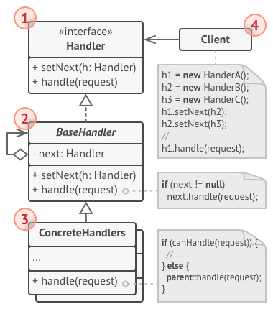**1. ОБРАБОТЧИК**: определяет общий для всех конкретных обработчиков интерфейс. Обычно достаточно описать единственный метод обработки запросов, но иногда здесь может быть объявлен и метод выставления следующего обработчика

**2. БАЗОВЫЙ ОБРАБОТЧИК**: опциональный класс, который позволяет избавиться от дублирования одного и того же кода во всех конкретных обработчиках. Обычно этот класс имеет поле для хранения ссылки на следующий обработчик в цепочке. Клиент связывает обработчики в цепь, подавая ссылку на следующий обработчик через конструктор или сеттер поля. Также здесь можно реализовать базовый метод обработки, который бы просто перенаправлял запрос следующему обработчику, проверив его наличие

**3. КОНКРЕТНЫЕ ОБРАБОТЧИКИ**: содержат код обработки запросов. При получении запроса каждый обработчик решает, может ли он обработать запрос, а также стоит ли передать его следующему объекту. В большинстве случаев обработчики могут работать сами по себе и быть неизменяемыми, получив все нужные детали через параметры конструктора

**4. КЛИЕНТ**: может либо сформировать цепочку обработчиков единожды, либо перестраивать её динамически, в зависимости от логики программы. Может отправлять запросы любому из объектов цепочки, не обязательно первому из них

ПЛЮСЫ:

- уменьшает зависимость между клиентом и обработчиками

- реализует принцип единственной обязанности

- реализует принцип открытости/закрытости

МИНУСЫ:

- запрос может остаться никем не обработанным